
活動報告表
活動名稱 | 性平委員研習
活動日期 | 107年11月30日 | 活動地點 | 簡報室
活動對象 | 性平委員 | 參加人數 | 15人
活動成效 | 性平委員研習
活動照片
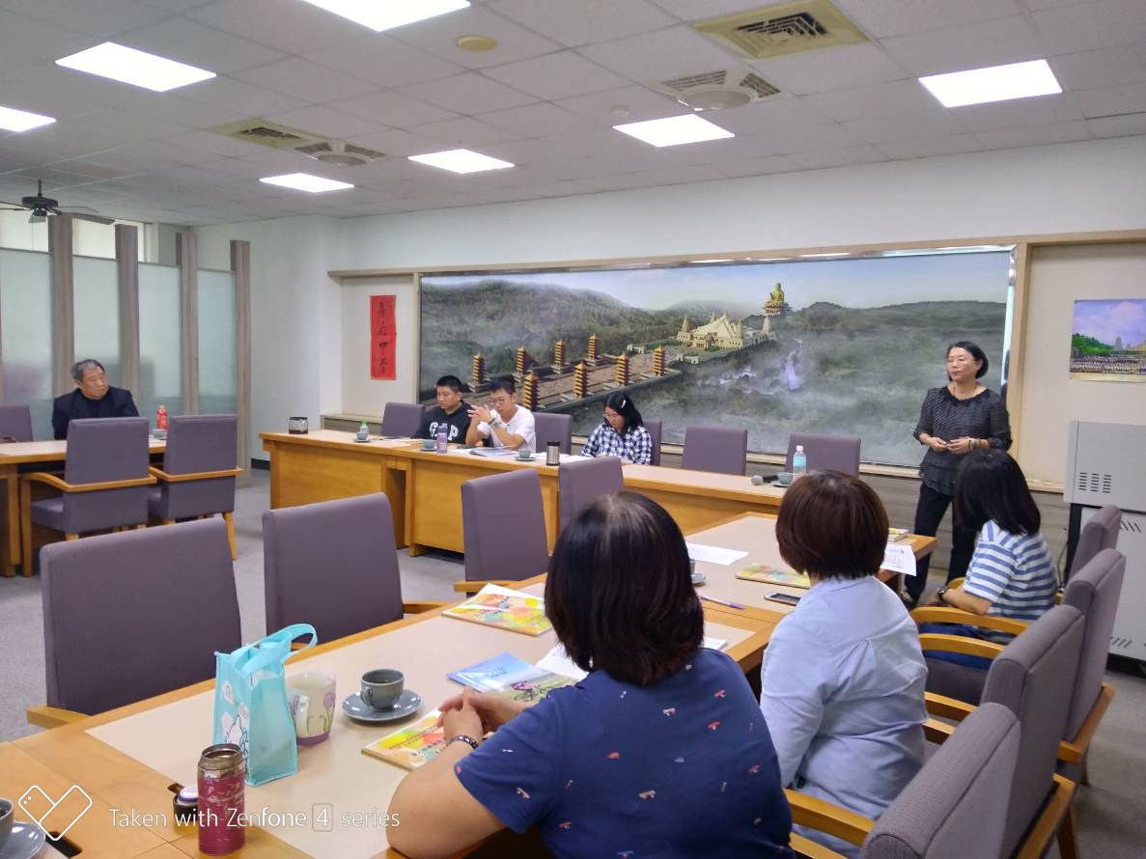
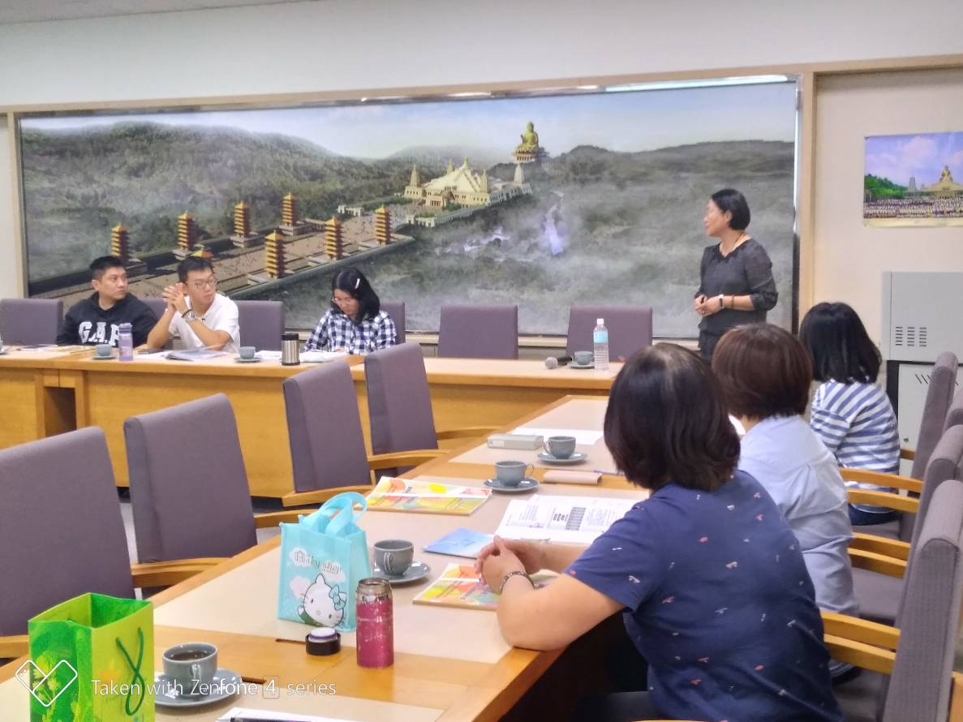

活動照片
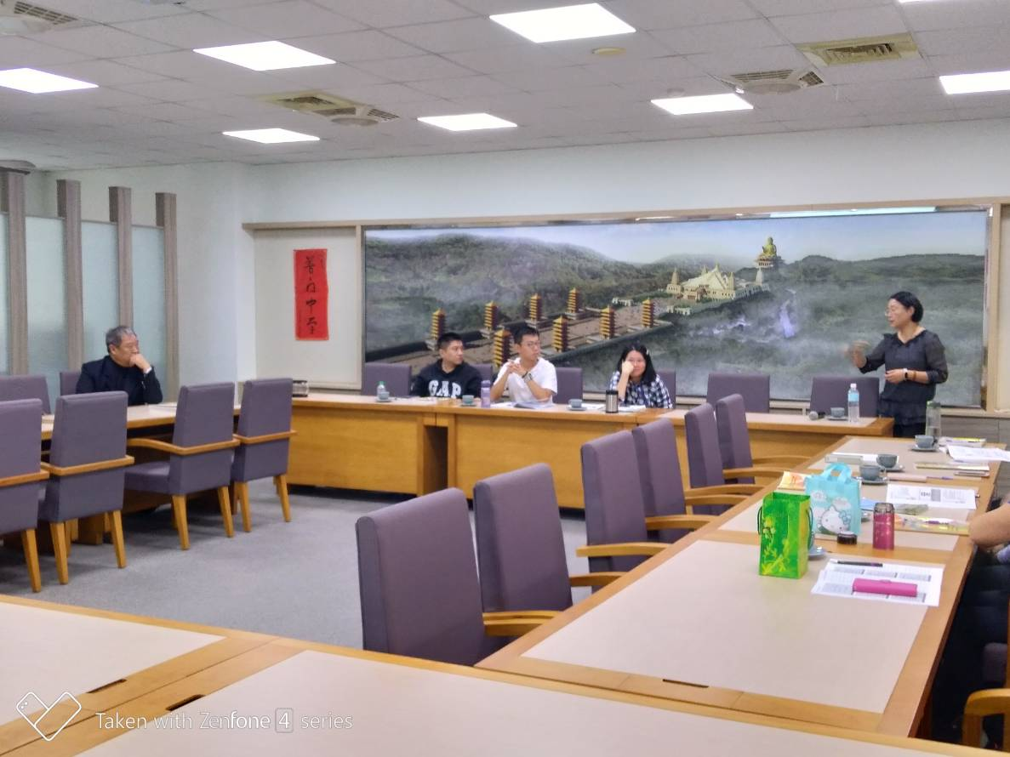
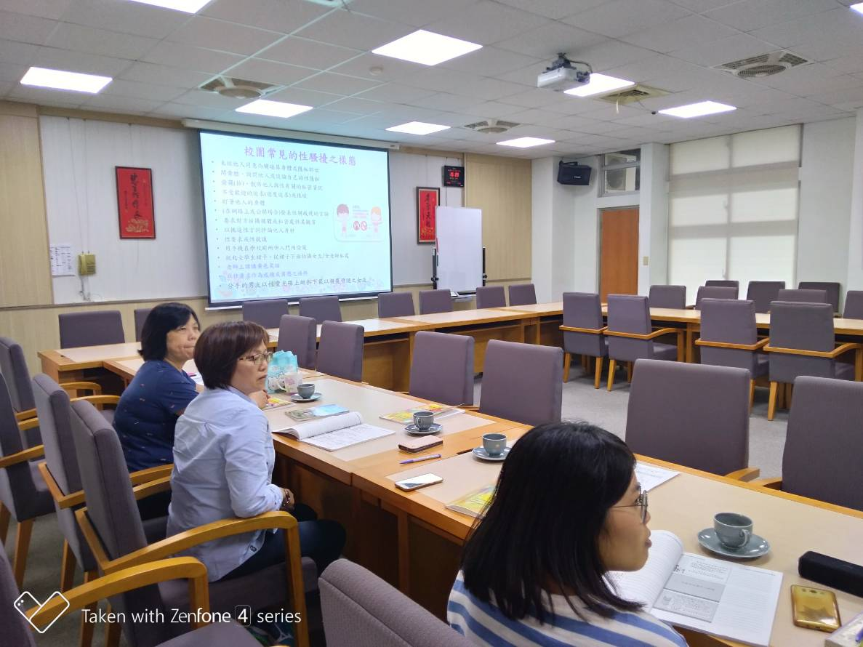

活動照片
